ŽABA
Žaba je v dospelosti bezchvostý obojživelník s krátkym telom, širokou hlavou, skákavými zadnými nohami. Chvost majú len žubrienky, ktorý im pri metamorfóze (vývoji) odpadáva.
Ako obojživelníky môžu dýchať na vzduchu aj vo vode. Dospelé žaby dýchajú pľúcami, larvy (žubrienky) dýchajú žiabrami.
Z vajíčok vzniknú žubrienky a z nich potom dospelé žaby. Často majú silne vyvinuté zadné končatiny, vďaka nim výborne skáču. Živia sa najčastejšie hmyzom.
Známych je asi vyše 5 000 druhov, u nás žije napríklad kunka obyčajná, ropucha obyčajná, skokan hnedý, rosnička zelená.

Deti pozrite si obrázky žabiek, ktoré sa najčastejšie vyskytujú u nás na Slovensku.

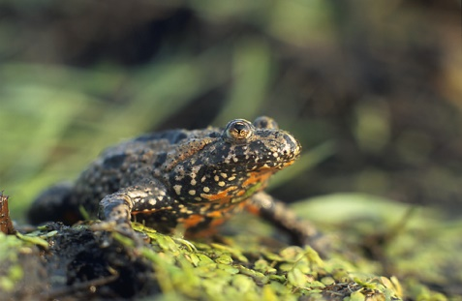
KUNKA OBYČAJNÁ- ČERVENOBRUCHÁ
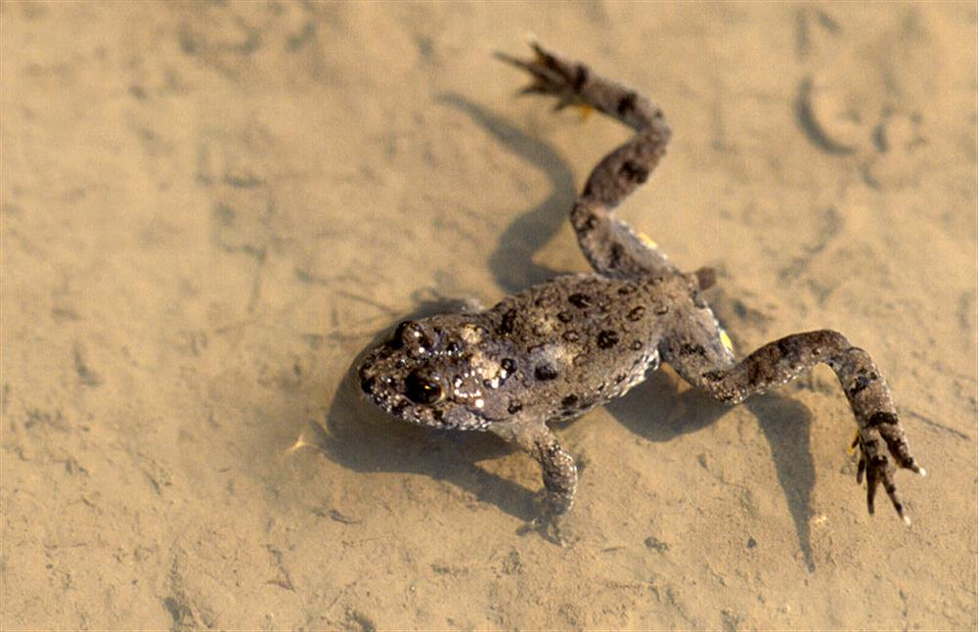 -KUNKA ŽLTOBRUCHÁ
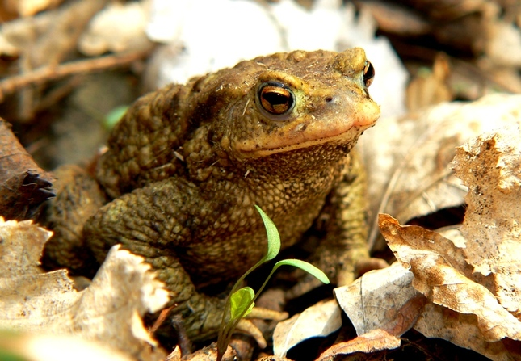 - ROPUCHA OBYČAJNÁ

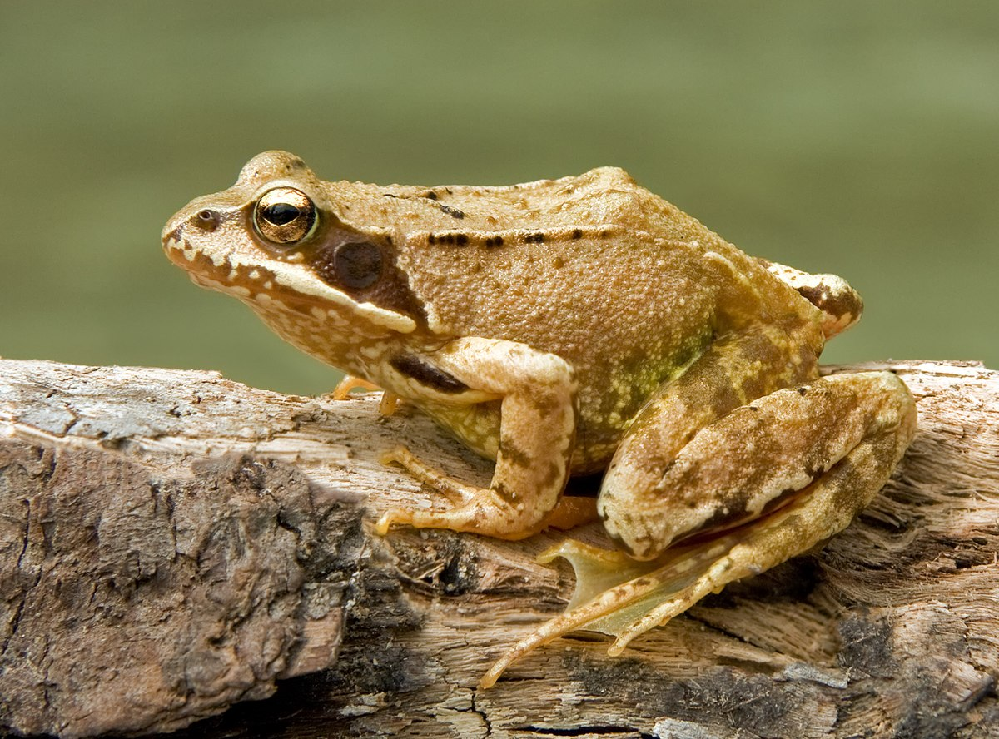 - SKOKAN HNEDÝ

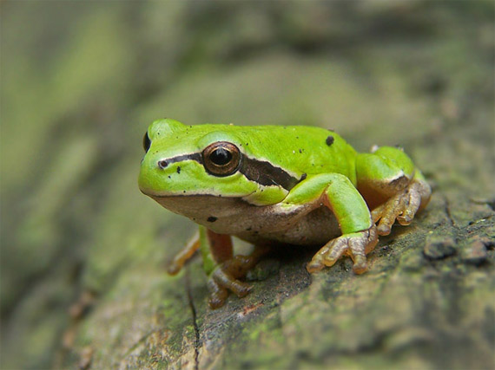
ROSNIČKA OBYČAJNÁ

Deti a teraz si pozrite vývoj žaby
VÝVOJ ŽABY
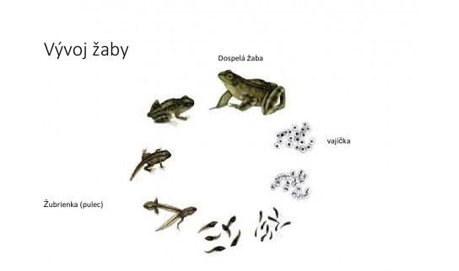
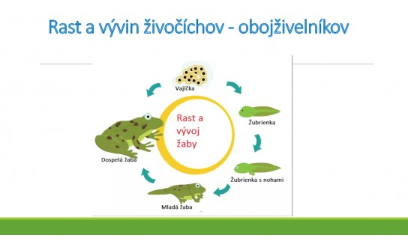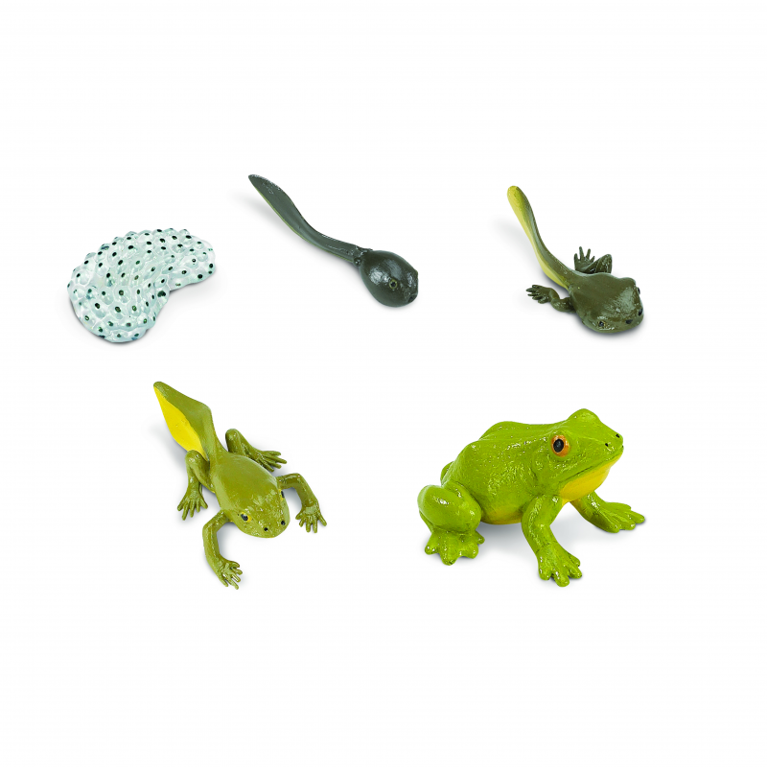

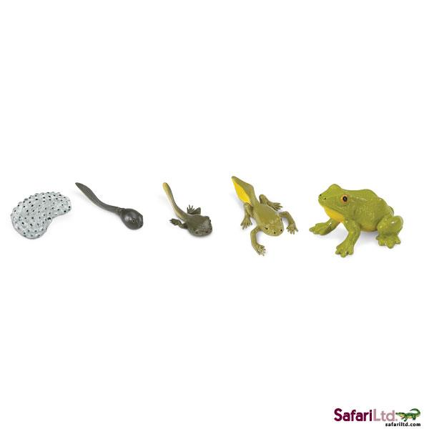

Detičky a na záver vám posielam obrázok žabiek, ktoré si doma môžete vyrobiť.
Budete na to potrebovať rolku od toaletného papiera, lepidlo, zelený papier a nožnice určite vyrobíte krásne žabky, ktorým môžete dať aj mená Napr: žabka- Skákajlabka
